Мастерим игры своими руками.

Мастер-класс для педагогов по изготовлению дидактического пособия для детей дошкольного возраста

Воспитатель Феоктистова М.А.

Я хочу рассказать о том, как быстро и просто, без особых затрат можно изготовить увлекательное пособие.

Начиная с самого раннего возраста ребёнок активно познаёт мир, исследуя всё происходящее вокруг. Поэтому развивающие дидактические игры занимают важнейшее место в жизни ребёнка. Они расширяют представление малыша об окружающем мире, обучают ребёнка наблюдать и выделять характерные признаки предметов (величину, форму, цвет, различать их, а также устанавливать простейшие взаимосвязи.

Обучающие игры-занятия помогут малышу подготовиться к школе, так как дидактические игры для дошкольников позволяют не только узнать что-то новое, но и применить полученные знания на практике. Несомненно, такие навыки станут основой дальнейшего успешного обучения.
И так нам понадобиться: салфетки универсальные, ножницы, карандаш, трафарет геометрических фигур
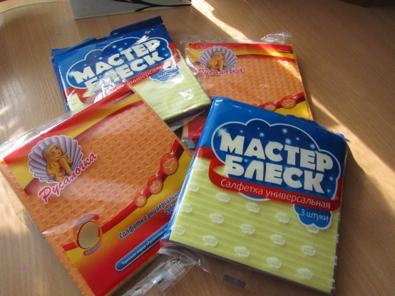
Из разноцветных салфеток можно вырезать разнообразные фигурки и делать интересные аппликации, выкладывать узоры, цветы, дома, деревья и т. д., на сколько развита фантазия и воображение…
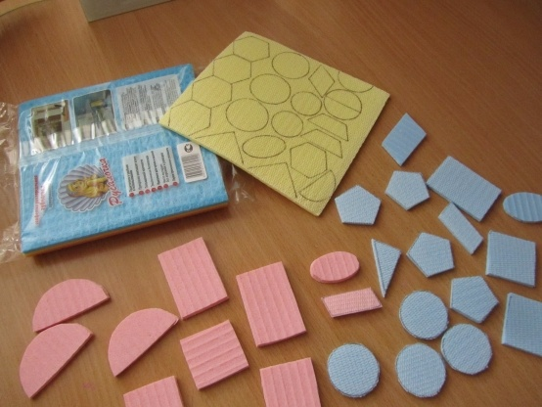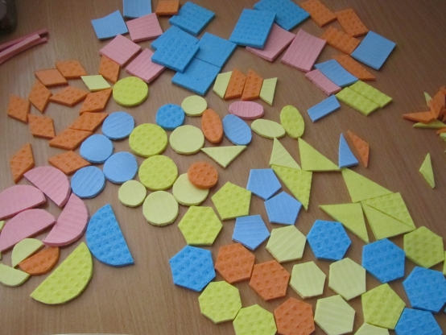
Данное пособие поможет:
Развивать у детей мышление, внимание, фантазию, восприятие устной и зрительной информации.
Совершенствовать все виды счёта.
Учить обобщать и сравнивать предметы по величине.
Развивать мелкую моторику пальцев рук.
Формировать представления о геометрических фигурах, формах.
Закреплять умение классифицировать предметы по общим качествам
(форме, величине, цвету) .
Развивать речь детей, умение делать простые выводы.
Закрепить и расширить пространственное представление.
С познавательными играми малыш весело проведёт время, а если включить добрую приятную музыку, то она создаст лёгкую непринуждённую атмосферу. Решая несложные,развивающие игровые задания ребёнок будет радоваться своим результатам и достижениям. А хорошее настроение - это залог успешного развития!

